الاسكندريه / / 2025 Our Reference:

عناية المهندس /
Technical and Financial offer
عرض فني و مالي
تتشرف شركة مارينا للسقالات والروافع و المصاعد....,
بتقديم إنتاجها المتميز من روافع السيارات و الباركينج سستم و مصاعد البضائع و الافراد و الشدات المعدنية و السقالات اليدوى و الكهرباء و الروافع الهيدروليك و المعدات الخاصة التي تستخدم في المصانع والمخازن والفيلات الجراجات الخاصة والتجارية والمتعددة الطوابق ويمتاز الباركينح ببسـاطة التصـميم وسـهولة التركيب ونقوم بتصميم أشكال خاصة لتتناسب مع جميع الأماكن حتى المساحات الصغيرة منها.

وشركة مارينا للسقالات والروافع والمصاعد حاصلة علي الاتي :
- موافقة الهيئة العامة للتصنيع.
- موافقة الهيئة المصرية العامة للمواصفات والجودة.
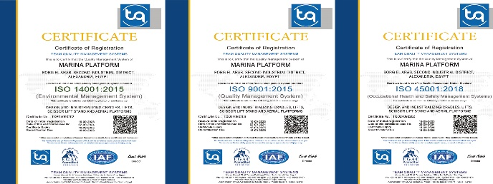
- شهادات الجودة الاتية :
- الأيزو ISO 9001 : 2015
- الأيزو ISO 14001 : 2015
- الأيزو ISO 45001 : 2018

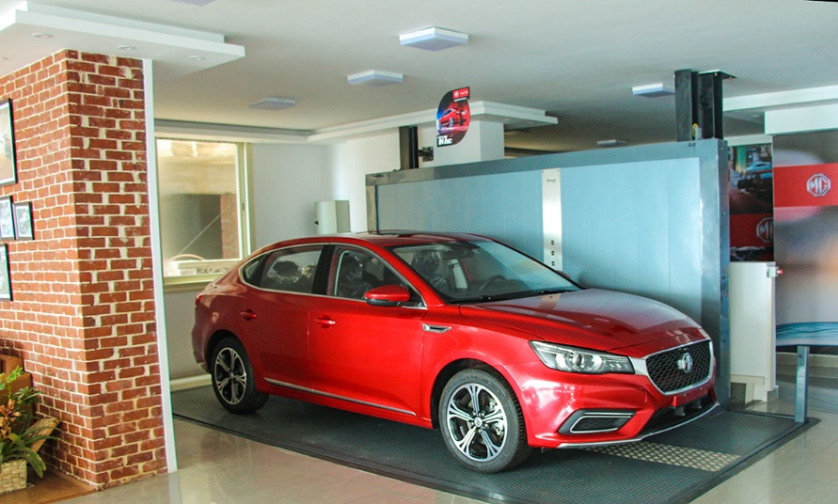
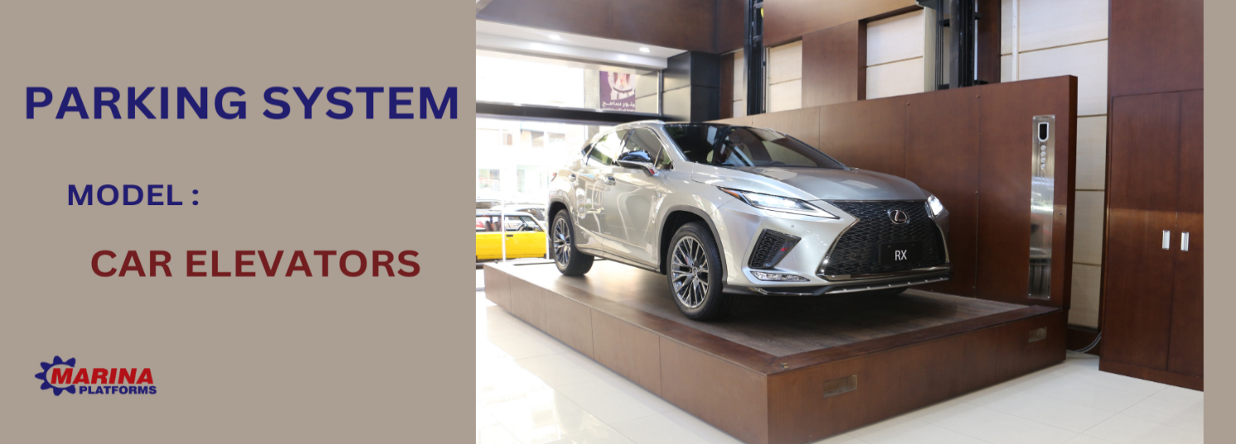
6/8/2025

" العرض الفني "
Car Elevators
مكونات المصعد:
- الكابينة.
- دلايل الحركة ( القضبان ).
- مجموعة الحركة.
- مجموعة الكهرباء.
- وسائل الحماية الكهربائية والهيدروليكية.

الكابينة :
كابينة مصنعة من الكمر والقطاعات والأجناب من الصاج و الارضية من الصاج البقلاوة طبقا لاصول الصناعة.

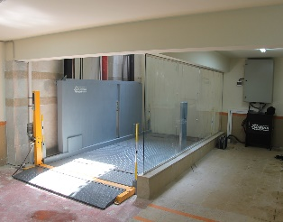
أبعاد الكابينة المبدئيه :
- العرض 235 ســـم تقريبا.
- العمـق 550 ســـم تقريبا.
- ارتفـاع 180 ســـم تقريبا.
- السرعة في حدود 10 12 -متر / دقيقة تقريبا.
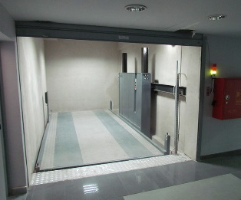
- يتم تركيب عدد 2 فوتوسيل للكابينه.
- يتم تركيب2 وحدة تشغيل داخل الكابينة.

نظام التشعيل والتحكم :

- من داخل الكابينة : (B,G,1).
- من الادوار : ( استدعاء).

دلايل الحركة ( القضبان ) :
- دلايل الحركة للكابينة من الصلب.
- دلايل الحركة للبستم الهيدروليكي من الصلب.
- مجموعة براكت يتم تثبيتها بالخرسانة المحيطه بالمصعد عن طريق مسامير هيلتي .
- مطلوب ان تكون الحوائط خلف الدلايل خرسانية حتي نتمكن من التثبيت الجيد بها وفي حالة عدم توافر ذلك يتم توفير كمر حديد من طرفكم لعمل التثبيتات اللازمة علية.

مجموعة الحركة :
- موتور 380v 50Hz .
- طلمبة هيدروليكية pump قليلة الضوضاء .
- مجموعة صمام هيدروليكي 24 فولت.
- صمام هيدروليكي لزيادة الحمولة Relief valve .
- صمام امان علي البستم .Elevator Rupture Valve
- بستم هيدروليكي Hydraulic Piston.
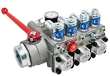
- مجموعة موانع التسرب Hydraulic Seals.
- تانك مزود ببيان للزيت ودرجة الحرارة.
- خرطوم هيدروليك R2 تتحمل الضغوط العالية.

كنترول الكهرباء:
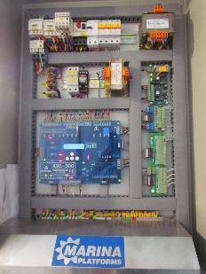
- الاجزاء الكهربائية داخل علبة التحكم.
- مجموعة كونتاكتوراتContactors .
- جهاز حماية يعمل علي قطع التيار عند سقوط احد الفازات Phase sequence.
- ريلية بالقاعدة.
- محول للتيار ( ترنس ) يعمل علي تحويل التيار الي 24 فولت .
- قاطع حراري ( thermal circuit breaker ) .
- مجموعة فيوزات للحماية.
- سوتشات نهاية شوط ( Limit Switch ).
- مجموعة أزرار تشغيل ( بالكابينة – والادوار).

وسائل الحماية :
- يوجد صمام فصل الصعود عند زيادة الحمولة ( relief valve ).
- يوجد صمام هيدروليكى لحماية الكابينة من السقوط عند انقطاع احد الخراطيم.
- توجد خاصية النزول اليدوي ( محبس هيدروليكى ) عند حدوث عطل او انقطاع بالكهرباء.
- يوجد صمام التحكم فى سرعة النزول تحت اى حمل.

" العرض المالي "
الأسـعار :
- سعر المصعد بالمواصفات عالية ---------------- جنية.
يضاف علي الفاتورة للأسعار بالعرض 14 % قيمة الضريبة المضافة.
عدم خصم اى مبالغ من تحت حساب ضرائب الارباح التجارية وفقا لاحكام المادة 62 من القانون رقم 91 لسنة 2005 لاننا نطبق نظام الدفعات المقدمة.
طريقة الدفع :
- يتم دفع 50 % دفعة مقدمة مع أمر التوريد بشيك مصرفى.
- يتم دفع 20 % فور التوريد الاجزاء الاولى للموقع بشيك مصرفى.
- يتم دفع 20 % فور توريد الاجزاء الثانية للموقع بشيك مصرفى وبعدها يبدأ التركيب.
- يتم دفع 10 % بعد التشغيل والاستلام الابتدائي بشيك مصرفى.
مدة التوريد :
- يبدأ التوريد بعد 14 اسبوع تبداء اعتماد الرسومات الخاصة بالاعمال المدنية شرط سداد الدفعة المقدمة.
مدة العرض :
- العرض ساري لمدة اسبوع من تاريخة.

بنود الضمان والصيانة الشاملة :
تشرف شركتنا بتقديم خدمات الضمان والدعم الفني وفقاً للمعايير التالية لضمان أعلى مستويات الكفاءة والسلامة:
- فترة الضمان: تسري مدة الضمان والصيانة المجانية (شاملة قطع الغيار الأصلية) بدءاً من تاريخ
تحرير محضر استلام المصعد ولمدة عام .
- تفعيل الضمان: يدخل الضمان حيز التنفيذ فور تشغيل وتسليم المصعد نهائياً، أو عند سداد كامل
الدفعات المستحقة، أيهما يأتي لاحقاً.
- سلامة النظام: يسقط حق العميل في الضمان فوراً في حال استدعاء أي طرف خارجي أو فنيين
غير معتمدين من قبل شركتنا للقيام بأي أعمال صيانة أو تعديل على المصعد.
- الضمان لا يشمل الحالات الناتجة عن عوامل خارجة عن السيطرة التشغيلية، وتشمل:
- أعمال الكسر، التخريب، أو السرقة.
- الأعطال الكهربائية الناتجة عن تذبذب التيار أو أخطاء التوصيلات الخارجية
(المقصودة أو غير المقصودة) بواسطة طرف ثالث.

ملاحظات هامه وضرورية
السادة عملائنا الأفاضل:
لعمل مصعد في أي مبنى ينبغي وجود الآتي: -
- بئر بالمقاسات المناسبة للمصعد .
- حوائط البئر تكون من الخرسانة المسلحة.
- سقف ارضيه غرفه الماكينة تتحمل الأوزان المناسبة للمصعد وعلى بعد مناسب من أرضية آخر دور ومحميه بالكامل من العوامل الجوية وأبعادها مناسبة لتركيب الأجزاء الميكانيكية والكهربائية وجيدة التهوية.
- توصيل كابل كهربائي مناسب للأحمال الكهربائية.
- ضمان تيار كهربائي غير متذبذب ذو ڨولت مناسب للأحمال.
وحيث أن معظم المباني قديمة أو حديثه غير مجهزة بالشروط السابق تناولها فإننا من واقع مسؤليتنا عن سلامه المصعد وسلامة الركاب نقدم حلول عملية لتوفير الأمان الكامل لذلك:
- مسئوليتنا توريد وتركيب المصعد وتشغيله فقط .
- لا نستطيع التدخل في التجهيزات المرتبطة بالمبنى لأننا لا نتحمل المسؤولية المدنية عن ذلك.
- طبقاّ للكود المصري للمصاعد الكهربية – يتم تثبيت أعمدة الدليل على أبعاد لا تزيد عن 170 سم رأسيا في خرسانة تتحمل الاهتزازات و التشغيل.
- نحن من جانبنا وتسهيلاً على بعض العملاء نقوم بإرسال مقترحات لتثبيت أعمدة بديلة للحوائط الطوب وتقديم الرسومات المطلوبة لتركيبها بما يناسب المصعد دون أدنى مسؤولية على الشركة وذلك بعد موافقة مهندس الموقع أو المكتب الاستشاري.
ملاحظـات :
الاعمال المدنيه والتجهيزات المطلوبه من طرف العميل :

- في حالة عدم وجود حوائط خرسانيه لتثبيت دلائل المصعد عليها يتم عمل اعمده حديديه او خرسانيه لتثبيت دلائل المصعد عليها وسيتم ارسال رسومات بالابعاد المطلوبه لتركيب هذه الاعمده بعد معاينة التصنيع النهائيه.
- عمل صبه خرسانيه في ارضية المصعد لتحميل المصعد عليها تتحمل الحموله التي سيتم اخطار سيادتكم بها بعد المعاينه.
- توفير مصدر تيار 380 فولت و 220 فولت وقاطع للتيار بفيوزات وسكينه قلاب بجوار ماكينة المعدة.
- يتم من طرفكم توفير مصدر كهرباء ثابت في جميع اوقات التشغيل 380 فولت ويكون بدون مولد.
- لابد من خلو مسار حركة المصعد من اي مواسير للصرف او للمياه او الكهرباء او الغاز او اي عوائق اخرى وازالة اي بروزات في الخرسانات او المباني داخل البئر قبل عملية التركيب وذلك طبقا للمواصفات القياسيه وامان المصعد.
- في حالة عمل ماكينة حركة المصعد من اعلي يتم تجهيز السقف الخرساني اللازم لتحميل الماكينه عليه مع عمل فتحات السقف المطلوبه ويتم تدعيمه بكمر حديد من طرفكم حسب الرسومات المقدمه اليكم والحمولات المطلوبه.
- أي أعمال مدنيه من تكسير او نظافة او محاره و خلافه تتم بمعرفتكم وتحت إشرافكم.
- مطلوب من سيادتكم تجهيز و تركيب حلوق تثبيت الأبواب سواء المعدنيه او الخرسانيه.
- مطلوب من سيادتكم عمل فتحات او ابواب او تجهيز وسيله للوصول الي الماكينه أو الاجزاء الهيدروليكيه أو الميكانيكيه المتحركة
لتسهيل اعمال الصيانه و ذلك حسب الرسومات المقدمه لسيادتكم.
- يجب ان لا يزيد بعد مكان مجموعة الهيدروليك والكونترول عن البستم عن 5 متر في المصاعد الهيدروليك وفي حالة الزيادة عن المسافه المذكوره يتم حساب فرق تغيير الماكينه ويجب ان يكون مكان المجموعه مكان يسهل منه رؤية حركة المصعد.
- اماكن تثبيت الماكينات لا تزيد درجة الحراره بها عن 30 درجه مئويه . وفي حالة الاحتياج لتركيب تكييف يتم تركيبه بالمكان وتقفيله.
- ممنوع تركيب او اضافة او ازالة اي شئ سواء اعمال مدنيه او صحيه او صرف داخل البئر بعد ان يتم استلامكم المعده من قبل
- فريق التركيبات الخاص بشركة مارينا للسقالات والروافع.
- يراعى ان يكون التقفيل (الحائط) من ناحية فتحات دخول الكابينة بمسافة لا تزيد عن 2.5 سم بكامل الارتفاع.

شروط التعاقد للمصاعد والمعدات الخاصة :

- في حالة دفع أي مبالغ لجدية التعاقد الشركة غير ملتزمة بالأسعار خلال هذه المدة لحين دفع مبلغ التعاقد المذكور بالعرض بالكامل
- اقصي مدة للموافقة علي الرسومات التنفيذية والاعمال المدنية أسبوع من تاريخ التقديم.
- يحق للشركة اخطار العميل زيادة الأسعار في أي مرحلة من مراحل التعاقد طبقا لظروف وأسعار السوق المحلي والعالمي.
- لا يتم تثبيت الاسعار الا في حالة دفع 100 % من قيمة امر التوريد والموافقة علي الرسومات التنفيذية والاعمال المدنية.
- الاسعار المذكوره بالعرض المقدم لا يتم استقطاع اي رسوم او دمغات وخلافه منها.
- تعطي شركة مارينا للسقالات والروافع شهادة ضمان للمعدة لمدة سنه كاملة ضد عيوب الصناعة شرط عمل المعدة في الظروف الطبيعية وستة شهور في الظروف الغير طبيعية للمعدة التي تعمل في(الابخرة - التيارات الشديدة - الاتربة – الاسمنت - الكيماويات............) ويتم إلغاء الضمان في حالة إزالة بيانات الشركة وبيانات المعده أو عمل أي تعديلات بها .
- شركة مارينا للسقالات والروافع غير مسئوله عن أي اعمال مدنيه من تكسير او حفر بالموقع وان الطرف الثاني (المالك / المشتري) مسئول عن استخراج تصريح بأعمال التركيب من الجهات الرسمية (إدارة المصاعد والآلات) علي ان يسلم صوره طبق الأصل من هذا التصريح للطرف الأول (شركة مارينا للسقالات والروافع) للبدء في اعمال التركيب .
- هذا المصعد خاص بالعميل المذكور بالعرض وهو قاصر على الاستخدام الشخصي له فقط.
- بالنسبة للمعدات والروافع التي يستخدم فيها بطاريات فالضمان لا يشمل البطاريات والاجزاء الموصله بها.
- يمكن توقيع عقد صيانه للمعده بعد انتهاء فترة الضمان.
- يبدأ حساب مدة التوريد من نهاية الموافقات الخاصة من قبل الاستشارياو الجهات الاخري من طرفكم. وبعد استلامنا الموقع خالي من أي موانع
- نلتزم بالابعاد والارتفاعات الاساسيه التي تحقق الغرض من المعده دون الالتزام بالاشكال والصور الموجوده بالعرض.
- تتحمل شركتكم كافة المصاريف الخاصة بنقل وتوفير الاوناش لتنزيل المعدة بالموقع.
- في حالة الكبائن الاستانلس المعرضه لاجواء رطبه أو ابخره مالحة او قريبه من البحر يتطلب من سيادتكم نظافة الاستانلس بماده مقاومه لهذه الاجواء وإلا سيتعرض الاستانلس للصدأ.
- بالنسبة مصاعد البضاعة والروافع الخاصة سعر المعدة عاليه شامل التركيب لأول مرة, اما التركيب للمرة الثانية او التعلية وكون بمقابل مادي
- في حالة طلبكم ترخيص المصعد يتم دفع سيادتكم كافة المصاريف اللازمة للحصول علي المستندات والرسومات اللازمة ويتم من
طرفكم عمل الاجراءات اللازمة للحصول علي الترخيص.
- في حالة وجود اي تعديل في المبني بعد المعاينة يلزم عنها تغيير في التصميم او التصنيع يكون العميل هو المسئول عن تلك التكاليف.
- يلتزم العميل بسداد الدفعة المستحقة طبقا للعرض الفنى والمالى المقدم من شركة مارينا للسقالات والروافع.
- فى حالة عدم رغبة العميل فى استلام التوريدات وما يترتب عليه من عدم صرف الدفعة المستحقة يتم تقديم إقرار من شركة مارينا للسقالات والروافع بإن المعدة متواجدة بمصانعنا وسوف يتم توريدها للعميل فور طلبة ذلك ولا مانع من ارسال لجنة فنية للفحص والتأكد.
- في حالة استلام العميل للتوريدات مع عدم رغبته في البدء في التركيب لمدة تتجاوز اسبوعين من تاريخ التوريد أو عدم تجهيز الموقع للتشغيل يلتزم العميل بدفع جميع مستحقات شركة مارينا للسقالات والروافع المتبقيه من قيمة التعاقد . مع التزامنا بالتركيب والتشغيل عند تجهيز الموقع وإخطارنا.
- للمناطق النائية تكون تكاليف الاقامة والسفر والانتقالات خلال التركيبات أو الصيانة للفنيين تكون علي نفقة العميل.
- نحن مصنعون و لدينا مراكز خدمة متخصصة للصيانة بالقاهرة ـ الإسكندرية , برج العرب الجديدة.
- حقوق التصميم للمعدات محفوظة ومسجلة.

وتفضلوا بقبول فائق الاحترام،
شركة مارينـــــــا للسقالات والروافع والمصاعد

